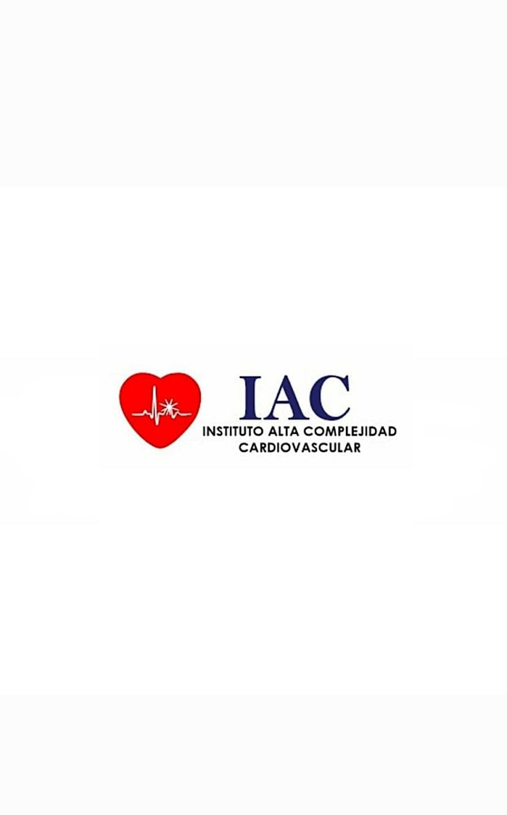

**Indicaciones (lea detenidamente estas instrucciones)**

* Traer todos los estudios el día de la internación
* Vacuna antitetánica
* No tomar aspirina-clopidogrel-anticoagulantes 7 días antes
* Suspender cilostazol 7 días antes
* Abundante hidratación (1 ½ agua diario)
* Comer liviano, liquido y fibras semana previa
* N-acetilcisteina (acemuck) 600 mg c/12 hs ,48 hs previas
* Baños con jabón de pervinox 3 días antes
* Ayuno (solo tomar medicación habitual con poca agua), Si es diabético no aplicar insulina por la mañana
* Traer toda la medicación que toma